流程图工具目标：
- 能够让90%的策划能够自行完成任务脚本相关的工作
- 让原来的脚本可视化，杜绝语法错误，提升可读性，便于维护与测试
- 使用各种手段(API中文化，重用模块、隐藏复杂事件实现)提升制作效率
- 希望能超越魔兽3的相关编辑功能

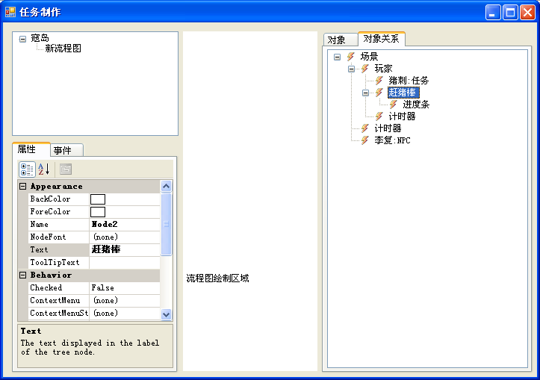
A：流程图分类
C：对象相关属性及事件
D：流程图绘制区域
B：当前流程图所有事件
玩家接了任务
使用赶猪棒
玩家删除任务
玩家进入Trap
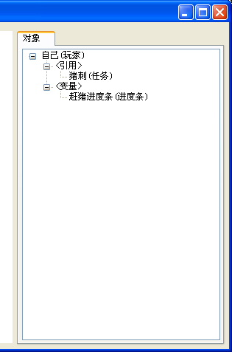
实例树
术语表：
- 大类：NPC、玩家、Trap、系统类型等等
- 小类：大猪、李复、水晶瓶等，为常量。
- 实体：自己、昵称为”lifu”的NPC，实体的类型为大型。
- 属性：大类的自定义属性，定义在大类上，但是只能在当前流程图中看到。

界面示意图：
A：流程图分类
地图为顶层，下属为各地图专属的流程图，可以使用多级目录进行自定义分类，最顶层的地图不能自定义

B：被引用小类树

本流程图引用到的所有对象，以关系图中列出了本流程图使用到的所有对象（包括动态创建及静态引用的）之间的关系，并且可以在任意的对象身上添加自定义的属性和事件。

C：对象相关属性及事件
列出在B中选定的对象下属的属性以及事件
属性可以的类型为泛型。
事件的参数可以在创建事件节点的时候由用户指定（参数支持泛型）。

D：流程图显示区域，以事件结点开始，动作节点结束

使用：

被引用小类树

1.点击某个小类节点后，可以看到相关的属性及事件

2.属性除了系统默认的，还可以增加自定义属性

3.事件定义是全部列出来的。

双击事件定义结点，弹出窗口由用户选择参数的具体类型（泛型），然后会新增一个事件实例到事件树的事件定义结点下，并添加事件结点到流程图。

双击事件实例节点，可以定位到流程图中已经存在的事件节点。

4.点击流程图，可以绑定具体某个任务，只能绑一个，也可以不绑定任务

5.添加对象：
  - 场景、玩家是默认小类，一开始只这这两个小类，其他对象需要手动地添加进来（或者在添加动作时加入，可能自动刷新这里的列表内容）
  - 被添加到小类树中的小类是从填表工具中选择出来的
  - 事件挂在小类上；属性挂在泛型上，类型也为泛型，自定义属性只能在属性列表中添加。
  - 流程图作用域取消
  - 在泛型上挂的属性在其他流程图中相同泛型的对象也可以看到并使用。

实例树：
实例数的作用是用户在输入表达式的时候给用户选择动作的实体用。
根据用户选择的事件的参数，作为实例树的根结点。用户可以通过配置实例的API的参数从而获取扩展实例(例如sence.GetNickName(“zhangsan”) ，sence是根节点，用户通过配置字符串”zhangsan”获取到了NPC的实例张三)。
配置参数个数和API的要求匹配，配置参数的值为小类的值。

点子：
- 带过滤条件的自定义属性（以同一大类中的小类名列表为条件，列表内容0～N个），类型为大类，如：可以定义属性“猪”，过滤条件为“大猪”、“小猪”，可以调用“大猪”、“小猪”公有的动作，也可以引用“大猪”、“小猪”的公有属性，相当于带有多个类型信息的变量，可以自动转换类型。
- 自定义属性定义在大类上，小类不能定义属性？（有问题）
待办：
- 对象、类型、实体之间的关系，以及它们与事件、属性间的关系
  - 事件、属性只能绑定在小类上
- 是否可以不要类型？或者是无类型的属性？

